Diagramas de clase gestor de contraseñas (Proyecto 2 seguridad informatica)

* Paquete de modelo

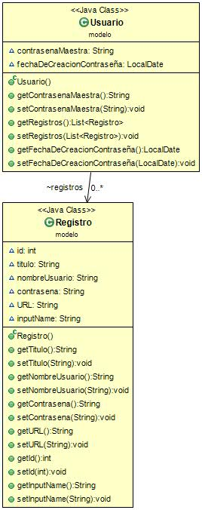

* Paquete de servicios

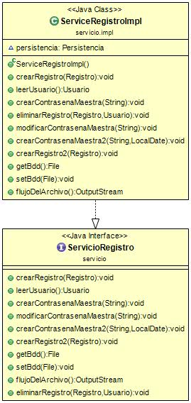

* Paquete utilidades

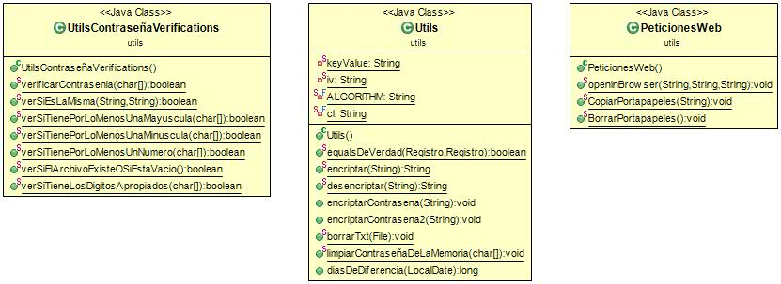

* Paquete persistencia

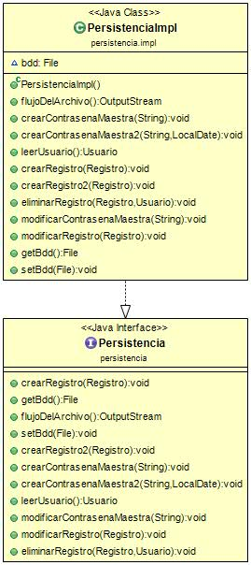

* Paquete GUI

